ФИ_________________________________ Дата_____________

Тема урока: ______________________________________________________________________________
_________________________________________________________________________________________

Цель урока: ______________________________________________________________________________
__________________________________________________________________________________________

БЛОК 1. ДЕПОЗИТ
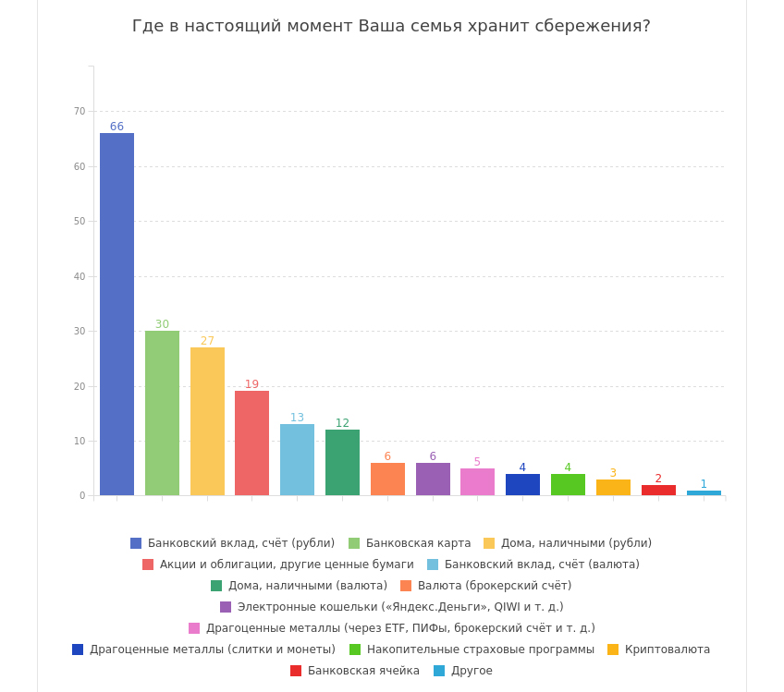
Сделайте вывод!!!
Почему большинство граждан предпочитает хранить деньги в банке, т.е. пользоваться банковской услугой - депозит?
__________________________________________________________________________________________________________________________________________________________________________________________________________________________________________________________________________________________________________________________________________________________________________________________________________________________________________________________________________________________________________________________________________________________________

БЛОК 2. КРЕДИТ
Работа в группах! РАССМОТРИ СИТУАЦИЮ.

В одной семье возникла потребность в приобретении компьютера, финансовое решение семья пока не приняла. Помогите семье принять решение, брать кредит или воздержаться.

1 группа - сторонники кредитования
2 группа – противники кредитования
Приведите аргументы в защиту своей позиции, чтобы убедить членов семьи принять правильное решение.
Назовите плюсы и минусы банковского кредита.

Преимущества «+» | Недостатки «-»

БЛОК 3. БАНКОВСКИЕ КАРТЫ
Памятка
"Как безопасно пользоваться банковской картой?"

1. Никогда не сообщайте свой ПИН−код никому, даже если это сотрудник банка.
2. Не храните ПИН−код вместе с картой.
3. Не давайте свою карту незнакомым людям, даже если они говорят, что работают в банке.
4. Не сообщайте никому вашу личную информацию, включая данные вашей карты.
5. Если вы потеряли карту, немедленно свяжитесь с банком и заблокируйте ее.
6. Если вы заметили какие−либо подозрительные транзакции (операции) на своем счете, немедленно свяжитесь с банком и заблокируйте карту.
7. Пользуйтесь только надежными сайтами для онлайн−платежей и не сохраняйте на них данные своей карты.
Помните, что безопасность вашей банковской карты зависит от вас. Следуйте этим простым правилам и сохраните свои финансы в безопасности.

Прочитай и выполни задание.  14-летнему Ивану родители оформили дебетовую банковскую карту. Теперь они могут перечислять ему денежные средства безналичным способом. Укажите, какие преимущества дает такая форма хранения и пользования денежными средствами Ивану. Дайте Ивану один любой совет, что необходимо учитывать при использовании данной карты, чтобы не стать жертвой мошенников. | 1. Преимущества:  __________________________________________  __________________________________________  __________________________________________  __________________________________________  __________________________________________  __________________________________________  2. Совет:  __________________________________________  __________________________________________  __________________________________________  __________________________________________  __________________________________________

БЛОК 4. ДИСТАНЦИОННОЕ ОБСЛУЖИВАНИЕ
Игра «Верно/Неверно»

Утверждение | «+» / «-»
Сегодня для получения многих банковских услуг вам нужно приходить в банк.

Банкомат - это техническое устройство для самообслуживания, используя которое можно произвести ряд операций по банковским пластиковым картам.

Лучше всего проводить операции с банкоматом своего банка: выбор операций будет наибольшим, а комиссия – минимальной.
Подключить мобильный банк вам, скорее всего, предложат сразу при получении карты. Если этого не произошло, вам придётся обратиться в отделение банка.

Чтобы получить онлайн-доступ к банковским услугам, от вас потребуются: компьютер, подключённый к Интернету и оформление услуги по онлайн-обслуживанию в вашем банке.

Возможности современного онлайн-банкинга обычно включают в себя возможность переводить деньги со счета на счёт внутри банка и в сторонние банки.

Использование онлайн- банкинга не дает возможность автоматизировать операции, которые вы совершаете регулярно.

В том случае если у вас возникли подозрения, что кто-то получил доступ к вашему интернет-банку, а также, если вы потеряли телефон, как можно скорее сообщите об этом в службу технической поддержки вашего банка и измените все пароли.

Поставь итоговую оценку своей работы на уроке*
Закрась соответствующий знак
 |  | 

*Варианты оценки
- с заданиями не справился (-ась), было трудно, было непонятно
- некоторые моменты вызвали затруднения, но с заданиями в целом справился (-ась), остались вопросы по теме
- с заданиями справился (-ась), все было понятно, трудностей не возникло

